Име и презиме _______________________________________________________________________

1. Шта чини живу природу, а шта неживу? Појмове повежи линијама различитих боја!  сунце  биљке  земљиште  животиње  ваздух  вода  људи  ЖИВА НЕЖИВА  ПРИРОДА ПРИРОДА |  |  | 6
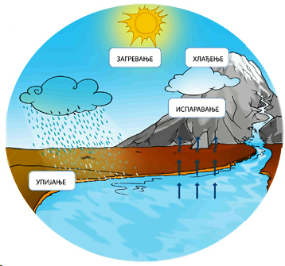  У стрелицу упиши шта слика представља.  ..............................................................  ................................................................  ............................................................................... |  |  | 4
Поред тачне тврдње напиши Т , а поред нетачне Н.  Ветар је кретање ваздуха. _______  Сунце није потребно биљкама да стварају храну ._______  Постоје аутомобили на соларни погон. ________  Ветрењаче се користе за производњу струје._______  Некада су воденице радиле на струју . ________  У земљишту нема ваздуха . _______  У хидроцентралама се производи струја уз помоћ ветра .________  Биљке својим кореном штите земљиште од спирања и разношења ветром. _______ |  |  | 8
ИМА ВЕЛИКУ КОЛИЧИНУ ГВОЖЂА, ДОБРО УПИЈА И ЗАДРЖАВА ВОДУ.  Повежи врсту земљишта са одговарајућим описом.  РАСТРЕСИТО ЈЕ, ДОБРО УПИЈА И ЗАДРЖАВА ВОДУ, ВЕОМА ЈЕ ПЛОДНО.  ЦРНИЦА  ЦРВЕНИЦА  ТЕШКО ПРОПУШТА ВОДУ, ТВРДО ЈЕ ,КОРИСТИ СЕ ЗА ИЗРАДУ ПОСУЂА.  ПЕСКОВИТО ЗЕМЉИШТЕ  ГЛИНОВИТО ЗЕМЉИШТЕ  БРЗО ПРОПУШТА ВОДУ, ПОГОДНО ЈЕ ЗА ГАЈЕЊЕ ШАРГАРЕПЕ И РЕНА |  |  | 4
Заокружи слово испред тачног одговора.  а Метеорологија је временска прогноза.  б) Метеорологија је наука која се бави проучавањем времена и временских прилика.  в)Метеоролози не могу да предвиде град, олује и друге временске непогоде.  г)Временска прогноза је веома битна за људе који живе на селу. |  |  | 2
Температура ваздуха се мери  ...................................................... | Наведи два начина коришћења снаге воде:  - ............................................. 2. ................................................ |  | 1  2
Пролећна равнодневница се јавља:  ................................................................ | Наведи два начина коришћења снаге ветра:  - ............................................. 2. ................................................ |  | 1  2
Која је ово падавина?  Настаје када су дани топлији, а ноћи свежије. Тада се водена пара из ваздуха нагло охлади при додиру са хладним биљкама. Згусне се у ситне капљице воде, које се задрже на трави и лишћу биљака. Корисна је за живот биљака, нарочито када лети наступе сушни дани.  То је ................................................ |  |  | 6
Допуни реченице:  Најплодније земљиште назива се............................. или ............................... Оно је мекано и растресито, што значи да у њему има доста............................................... Тамне је боје, јер садржи доста ............................................., који настаје од остатака биљака и животиња. |  |  | 4
О ком делу неживе природе је реч?  Утиче на раст и развој живих бића.  Омогућава биљкама да стварају храну.  Омогућава нам да јасно видимо оно што нас окружује.  Без њега не би било могуће кружење воде у природи.  То је:................................... |  | Наведи стања у којима се вода јавља:  ..............................................  ..............................................  ............................................... | 1  3

